

##### APROFUNDAMENTO 2

Rio de Janeiro, ________ de _____________________________ de 2020.

|  |  |  |  |  |  |  |  |  |  |
| --- | --- | --- | --- | --- | --- | --- | --- | --- | --- |
| **MATÉRIA:** | MATEMÁTICA |  | **PROF.(A).:** | EMANUEL |  | **SÉRIE:** |  |  |  |

|  |  |  |  |  |  |  |  |
| --- | --- | --- | --- | --- | --- | --- | --- |
| **ALUNO(A):** |  |  | **TURMA:** |  |  | **TURNO:** |  |

1) Na ﬁgura abaixo, o semicírculo de centro O é tangente à hipotenusa BC e ao cateto AC do triângulo retângulo ABC. Se BD = 2 e AC = 12, determine o raio do semicírculo.

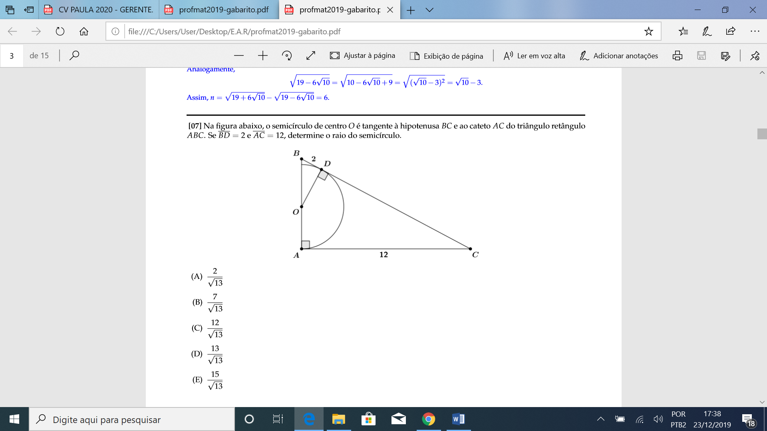

2) Mostre que o número é inteiro.

3) Quantas raízes reais possui a equação ?

4) Quantas raízes reais possui a equação ?

5) Dado n∈ Z, com n $≥$ 1, para quantos valores inteiros de m a equação x² +mx +mn = 0

não possui soluções reais?

6) Considere a afirmação: “o número que se deve acrescentar a 1859972 para se obter 1859982 é um múltiplo de 5”. Diga se essa afirmação é verdadeira ou falsa, justificando sua resposta.

7) Os três lados do triângulo equilátero ABC foram prolongados de segmentos AA' = BB' = CC', de modo que a medida do segmento AA' corresponde a 20% da medida do lado AC, conforme indicado na figura abaixo.

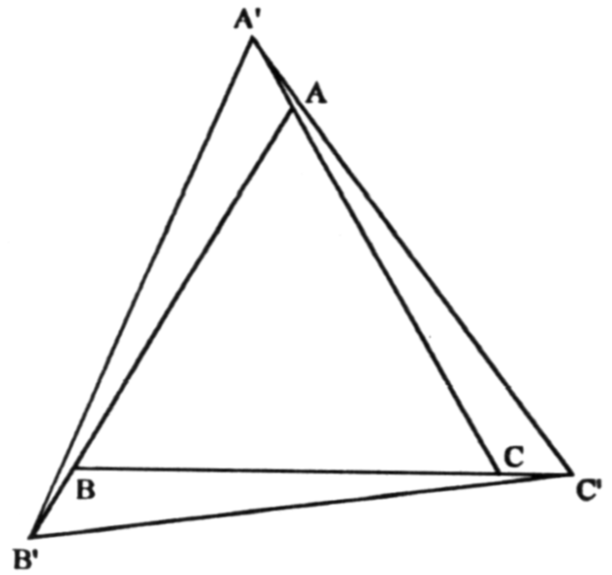

Determine o percentual de aumento que a área do triângulo A'B'C' apresenta em relação à área do triângulo original ABC.